МГТУ им. Н.Э. Баумана

Отчёт по лабораторной работе №3  
по курсу «Электроника»

Тема: Стабилизаторы напряжения.

Вариант 101.

Руководитель  
Белодедов М. В.

Студент группы ИУ5-41Б  
Чевик Д.

2024 г.

**Полученное задание:**

|  |  |
| --- | --- |
|  | Стабилизатор напряжения с использованием дифференциального каскада  Транзисторы $T_{1}$ марки ZTX558  Транзистор $T_{2}$ марки BD139 $$U_{вх}=-50 В$$ $$U_{вых}=-15 В$$ $$I_{вых}=0,1 А$$ |

Определим номинальную нагрузку:

$$R_{н}=\frac{U_{вых}}{I_{вых}}=\frac{15 В}{0,1 А}=150 Ом$$

Для транзистора BD139 β = 40. Тогда ток базы транзистора $T_{2}$:

$$I_{б2}=\frac{I_{вых}}{β}=\frac{0,1 А}{40}=2,5 мА$$

Будем считать, что через каждое плечо дифференциального каскада протекает ток 2,5 мА. Через резистор $R_{к}$, таким образом, течет ток 2,5 мА, при этом падение напряжения на нем составляет разность потенциалов между эмиттером и базой транзистора $T_{2}$, т. е. 0,7 В. Отсюда получим сопротивление этого резистора:

$$R_{к}=\frac{0,7 В}{2,5 мА}=280 Ом$$

Ток коллектора транзистора $T_{1}$ будет $2,5 мА+2,5 мА=5 мА$. Для транзистора ZTX558 β = 100. Ток базы этого транзистора можно оценить как 0,05 мА. Выберем стабилитрон 1N4733A с напряжением стабилизации 5,1 В (меньше требуемого выходного напряжения) и ток через него 0,5 мА(больше ответвляемого тока 0,05 мА, но меньше максимально допустимого тока через стабилитрон 49 мА) Этих данных достаточно для расчета сопротивления резистора R:

$$R=\frac{50 В-5,1 В}{0,5 мА}=89,8 кОм$$

Сопротивление резистора $R_{э}$ можно рассчитать, исходя из требования, чтобы на нем падало напряжение, на 0,7 В меньшее напряжения стабилизации стабилитрона: $5,1 В-0,7 В=4,4 В$, и через него протекал ток $5 мА+2,5мА=7,5 мА$:

$$R_{э}=\frac{4,4 В}{7,5 мА}≈587 Ом$$

Делитель напряжения $R_{1}-R_{2}$ должен ответвлять ток 0,05 мА, следовательно, через него должен течь ток, в несколько раз больший – равный, по крайней мере, 0,5мА, откуда:

$$R_{1}+R_{2}=\frac{15 В}{0,5 мА}=30 кОм$$

Значение сопротивления $R_{2}$ должно быть таким, чтобы падение напряжения на нем было равно напряжению стабилизации стабилитрона 6,2 В:

$$R_{2}=\frac{4,4 В}{0,5 мА}=8,8 кОм$$

$$R_{1}=30 кОм-8,8 кОм=21,2 кОм$$

Соберем схему данного стабилизатора в Proteus 8. Подадим на вход напряжение $U_{вх}$, подключим к его выходу номинальную нагрузку $R_{н}$. Для уточнения $U_{вх}$, изменим номинал резистора $R_{1}=17,005 кОм$.

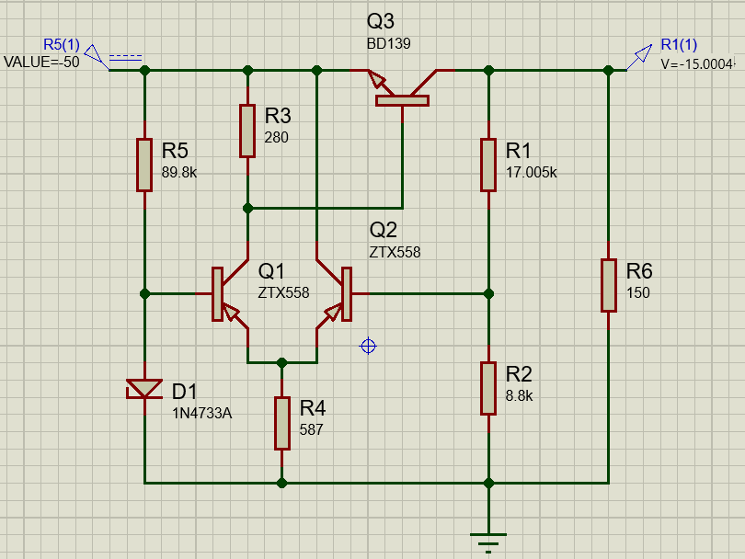

Изменим значение входного напряжения на ${∆U}_{вх}=1 В$.

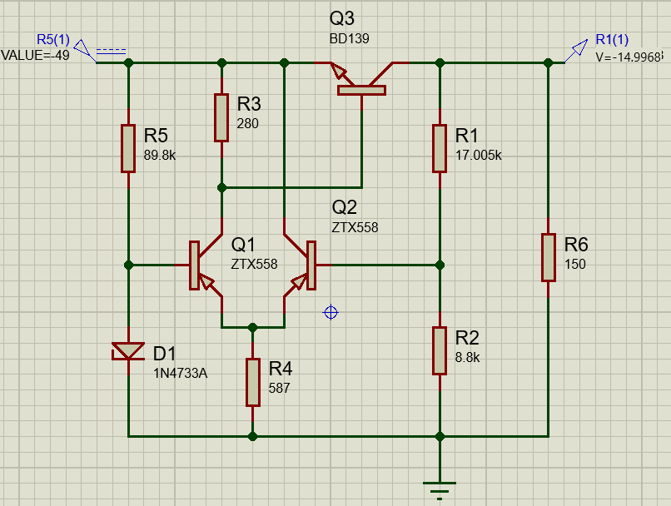

Определим изменение выходного напряжения:

$${∆U}_{вых}=15,0004 В-14,9968 В=0,0036 В$$

Оценим коэффициент стабилизации стабилизатора:

$$K_{ст}=\frac{ {∆U}_{вх}}{{∆U}_{вых}}=\frac{1 В}{0,0036 В}=277,8$$

$277,8>20$, значит он не слишком мал, поэтому видоизменение схемы не требуется.

**Схема стабилизатора с рассчитанными номиналами:**

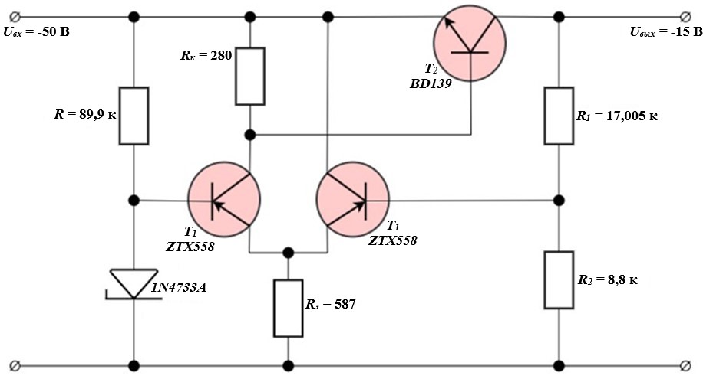

Определим точки, необходимые для снятия нагрузочной характеристики.

При отсутствии нагрузки модуль тока короткого замыкания: 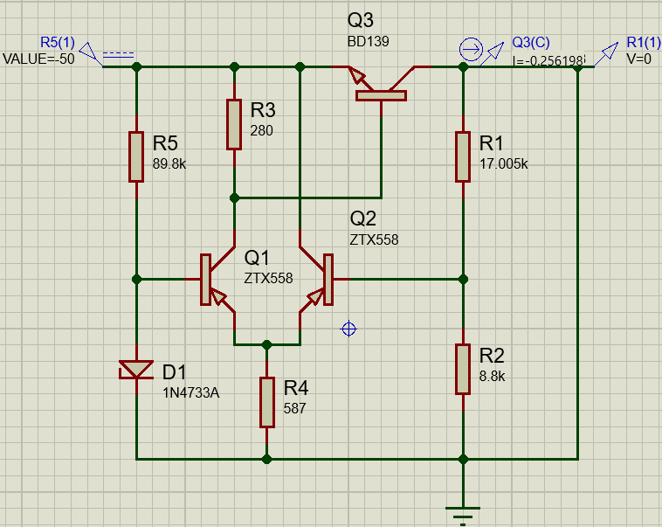

$$I_{к.з. }=0,256198 А$$

При бесконечно большой нагрузке (1 ГОм) модуль напряжения холостого хода:

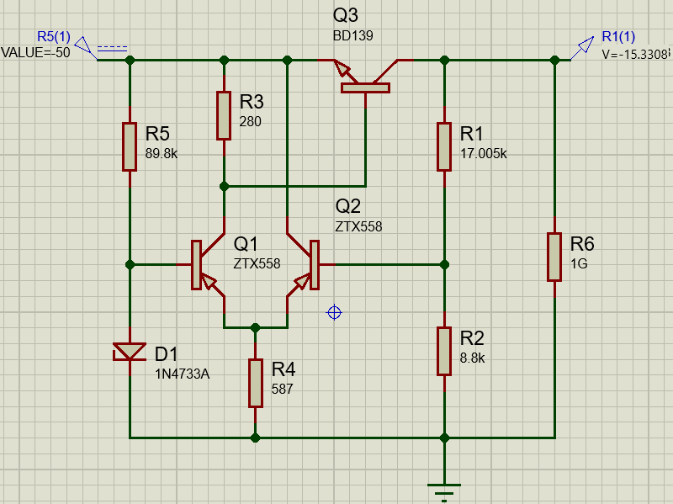

$$U_{х.х. }=15,3308 В$$

Изменяя сопротивление нагрузки и измеряя выходное напряжение и выходной ток, снимем нагрузочную характеристику стабилизатора.

Также вычислим выходное сопротивление стабилизатора по формуле:

$$R_{вых}=-\frac{dU_{вых}}{dI_{вых}}$$

Для вычисления приращений выходного напряжения и выходного тока будем использовать участок стабилизации нагрузочной характеристики ($U_{вых}≈const$)

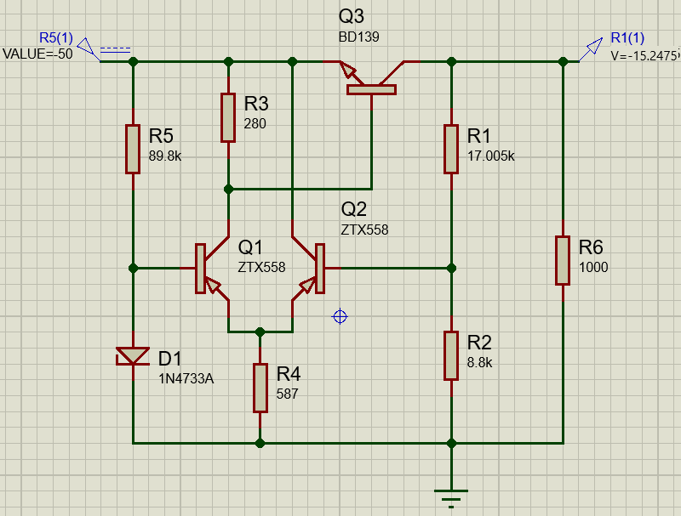

**Таблица измерений напряжения и тока источника при различных сопротивлениях нагрузки и входном напряжении 50 В.**

|  |  |  |
| --- | --- | --- |
| $$R_{н}, Ом$$ | $$U_{вых}, В$$ | $$I_{вых}, А$$ |
| ∞ | 15,3308 | 0 |
| 1000 | 15,2475 | 0,015248 |
| 500 | 15,1997 | 0,030399 |
| 300 | 15,1412 | 0,050471 |
| 200 | 15,0707 | 0,075354 |
| 151 | 15,0023 | 0,099353 |
| 150 | 15,0004 | 0,100003 |
| 149 | 14,9985 | 0,100661 |
| 100 | 14,8542 | 0,148542 |
| 90 | 14,8015 | 0,164461 |
| 80 | 14,7299 | 0,184124 |
| 70 | 14,6164 | 0,208806 |
| 65 | 14,5041 | 0,22314 |
| 60 | 13,9077 | 0,231795 |
| 55 | 12,8509 | 0,233653 |
| 50 | 11,7768 | 0,235536 |
| 40 | 9,57591 | 0,239398 |
| 30 | 7,30164 | 0,243388 |
| 20 | 4,95026 | 0,247513 |
| 10 | 2,51781 | 0,251781 |
| 0 | 0 | 0,256198 |

$$R_{вых}=-\frac{15,0023 В-14,9985 В}{0,099353 А-0,100661 А}≈2,91 Ом$$

Повторим измерения для входного напряжения ${0,7×U}_{вх}=35 В$

**Таблица измерений напряжения и тока источника при различных сопротивлениях нагрузки и входном напряжении 35 В.**

|  |  |  |
| --- | --- | --- |
| $$R_{н}, Ом$$ | $$U_{вых}, В$$ | $$I_{вых}, А$$ |
| ∞ | 15,3109 | 0 |
| 1000 | 15,2202 | 0,01522 |
| 500 | 15,1659 | 0,030332 |
| 300 | 15,0989 | 0,05033 |
| 200 | 15,0174 | 0,075087 |
| 151 | 14,9377 | 0,098925 |
| 150 | 14,9355 | 0,09957 |
| 149 | 14,9333 | 0,100223 |
| 100 | 14,7607 | 0,147607 |
| $$R_{н}, Ом$$ | $$U_{вых}, В$$ | $$I_{вых}, А$$ |
| 90 | 14,6943 | 0,16327 |
| 80 | 14,5952 | 0,18244 |
| 75 | 14,5122 | 0,193496 |
| 70 | 14,2732 | 0,203903 |
| 65 | 13,3955 | 0,206085 |
| 55 | 11,5153 | 0,209369 |
| 50 | 10,5526 | 0,211052 |
| 40 | 8,57993 | 0,214498 |
| 30 | 6,54178 | 0,218059 |
| 20 | 4,43481 | 0,221741 |
| 10 | 2,25548 | 0,225548 |
| 0 | 0 | 0,229489 |

$$R_{вых}=-\frac{14,9377 В-14,9333 В}{0,098925 А-0,100223 А}≈3,39 Ом$$

Повторим измерения для входного напряжения ${1,5×U}_{вх}=75 В$.

**Таблица измерений напряжения и тока источника при различных сопротивлениях нагрузки и входном напряжении 75 В.**

|  |  |  |
| --- | --- | --- |
| $$R_{н}, Ом$$ | $$U_{вых}, В$$ | $$I_{вых}, А$$ |
| ∞ | 15,3447 | 0 |
| 1000 | 15,2707 | 0,015271 |
| 500 | 15,2307 | 0,030461 |
| 300 | 15,1826 | 0,050609 |
| 200 | 15,1251 | 0,075626 |
| 151 | 15,07 | 0,099801 |
| 150 | 15,0685 | 0,100457 |
| 149 | 15,0669 | 0,10112 |
| 100 | 14,9534 | 0,149534 |
| 90 | 14,9134 | 0,165704 |
| 80 | 14,8615 | 0,185769 |
| 70 | 14,7895 | 0,211279 |
| 65 | 14,7401 | 0,226771 |
| 60 | 14,6727 | 0,244545 |
| 55 | 14,5543 | 0,264624 |
| 52 | 14,2942 | 0,274888 |
| 50 | 13,8081 | 0,276162 |
| 40 | 11,2284 | 0,28071 |
| 30 | 8,56228 | 0,285409 |
| $$R_{н}, Ом$$ | $$U_{вых}, В$$ | $$I_{вых}, А$$ |
| 20 | 5,80537 | 0,290269 |
| 10 | 2,95296 | 0,295296 |
| 0 | 0 | 0,300501 |

$$R_{вых}=-\frac{15,07 В-15,0669 В}{0,099801 А-0,10112 А}≈2,35 Ом$$

На основании полученных значений построим нагрузочную характеристику стабилизатора в программе MS Excel:

Результаты измерений сопротивлений стабилизатора представим в виде таблицы.

|  |  |  |  |
| --- | --- | --- | --- |
| $$U_{вх}, В$$ | 35 | 50 | 75 |
| $$R_{вых}, Ом$$ | 3,39 | 2,91 | 2,35 |

Воспользуемся средствами Proteus для построения передаточной характеристики стабилизатора. При этом входное напряжение будем откладывать от нуля до удвоенного заданного $U_{вх}$.

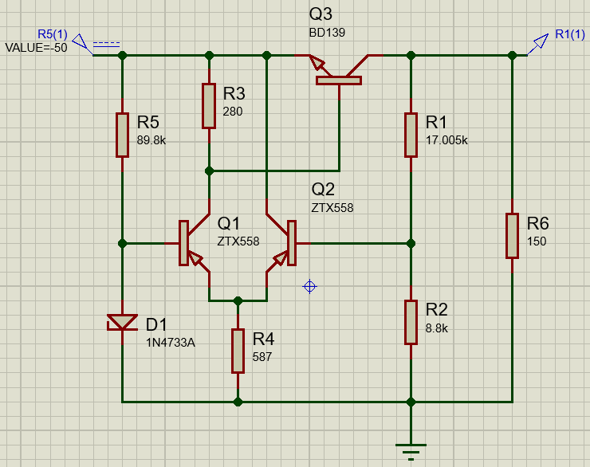

Выведем координаты точек передаточной характеристики в текстовый файл. Полученный текстовый файл экспортируем в программу MS Excel.

Повторим эти действия для значений нагрузки ${0,5×R}_{н}=75 Ом$ и ${2×R}_{н}=300 Ом$ и для бесконечно большой нагрузки (1 ГОм).

По полученным таблицам вычислим коэффициент стабилизации стабилизатора:

$$K_{ст}=\frac{dU_{вх}}{dU_{вых}}$$

Вычисление приращений будем проводить при номинальном значении выходного напряжения.

При $R_{н}=75 Ом$:

$$K_{ст}=\frac{50,6 В-49,5 В}{14,6864 В-14,6775 В}=123,6$$

При $R_{н}=150 Ом$:

$$K_{ст}=\frac{50,6 В-49,5 В}{15,0025 В-14,9986 В}=282,1$$

При $R_{н}=300 Ом$:

$$K_{ст}=\frac{50,6 В-49,5 В}{15,1425 В-15,1401 В}=458,3$$

Для бесконечно большой нагрузки (1 ГОм):

$$K_{ст}=\frac{50,6 В-49,5 В}{15,3313 В-15,3303 В}=1100$$

**По полученным данным построим графики передаточной характеристики.**

Результаты измерений коэффициентов стабилизации представим в виде таблицы.

|  |  |  |  |  |
| --- | --- | --- | --- | --- |
| $$R_{н}, Ом$$ | 75 | 150 | 300 | ∞ |
| $$K_{ст}$$ | 123,6 | 282,1 | 458,3 | 1100 |